Temat: Ochrona praw i wolności człowieka w Polsce- 15.05.2020
Ochrona praw i wolności.
Uczeń: 1) przedstawia główne środki ochrony praw i wolności w Polsce
Przepisz lub wklej do zeszytu:
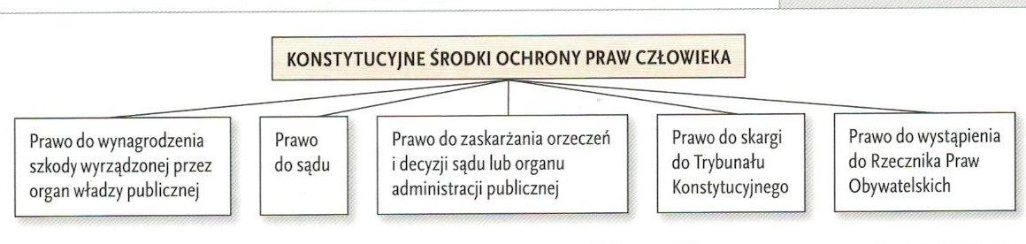

Przeczytaj:
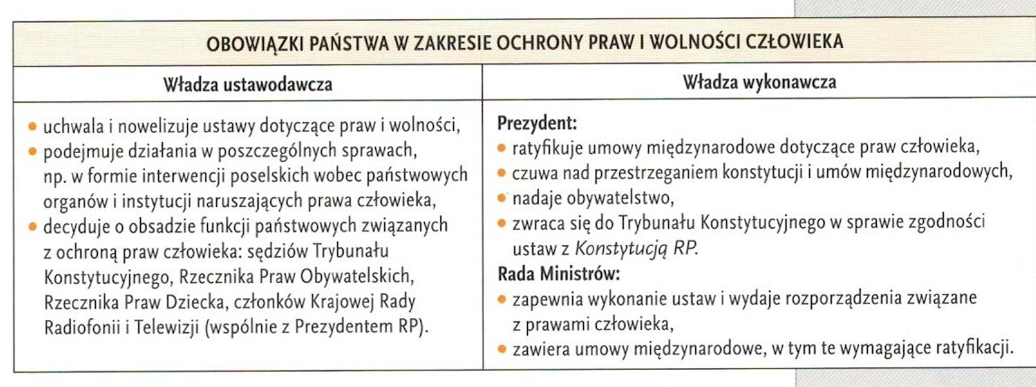
Przepisz do zeszytu zapamiętaj:
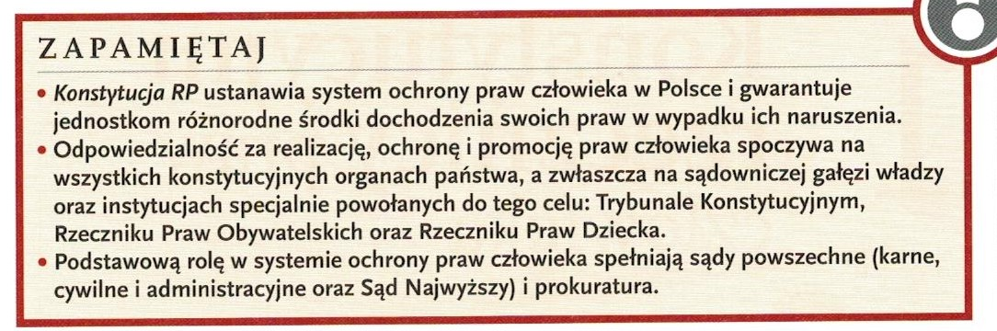

Kontakt: apopadenczuk@interia.pl, 666 892 643

